 | TISKOVÁ ZPRÁVA

ČOI zakázala nebezpečný plavecký kruh
(Praha 3. leden 2023) Česká obchodní inspekce zjistila, že na www.miniinthebox.com byla zveřejněna nabídka plovoucího sedadla, které může znamenat pro nejmenší děti závažné zdravotní riziko. Výrobek je nabízen pod názvem Inflatable Awning Baby Yacht.
Česká obchodní inspekce zjistila, že na prodejním webu www.miniinthebox.com, který nabízí zboží k dodání i do ČR, byla zveřejněna pro spotřebitele nabídka plovoucího sedadla. Jedná se o plastový nafukovací výrobek - sedadlo s otvory pro nohy malých dětí, používané při aktivitách ve vodě. Sedadlo je navrženo ve tvaru ryby s ploutvemi a s otevřenou tlamou. Protisluneční clonu, která představuje horní čelist a hlavu ryby, je možné z výrobku sejmout. Sedadlo je zabaleno v průhledném plastovém sáčku s vloženým papírovým letákem. Na něm je umístěno upozornění v angličtině, že výrobek není život zachraňujícím zařízením a děti nemají být ponechány v nebo u vody bez dozoru. Toto upozornění je doplněno piktogramem „nevhodné pro děti do tří let“ i když výrobek je zjevně vhodný pro děti již od 12 měsíců. Přímo na výrobku je anglicky uvedeno varování „Warning! This is not a lifesaving device. Do not leave child inattended while product is in use. Adult supervision recomended. Always stsy in the pool within arm´s reach of child.“ Dále je na výrobku uvedeno označení země původu „Made in China“, značka shody CE, označení normy EN-71 a další varování v angličtině: „Warning: Aquatic toy use only under supervision“. Na výrobku ani jeho obalu nejsou uvedeny žádné dostupné informace pro spotřebitele či varovná upozornění v českém jazyce.
Při zkouškách (dle technické normy EN 71-1:2014 + A1:2018 harmonizované k Nařízení vlády č. 86/2011 Sb., o technických požadavcích na hračky) došlo k odtržení malých kousků plastového materiálu z bočních a ocasních ploutví výrobku, které se vejdou do zkušebního válce pro malé části.
Tyto malé neprodyšné kousky plastového materiálu může dítě odtrhnout z výrobku a vložit do úst. V případě vdechnutí do hrtanu či přímo do plic může dojít k udušení dítěte a poškození jeho zdraví.
Česká obchodní inspekce uložila provozovateli prodejního webu ochranné opatření, kterým je stažení výrobku z trhu. Hračka byla nahlášena kontaktnímu bodu na Ministerstva průmyslu a obchodu a byla zveřejněna v systému Safety Gate.
Informace o výrobku:
Název výrobku: Inflatable Awning Baby Yacht
Série /Typ: S853884200002
EAN: 2000606450030
Identifikační údaje z webových stránek: www.miniinthebox.com
Identifikace provozovatele stránek: Light In the Box Ltd., Room 705-706, 7/F, China Insurance Group Building, No. 141, Des Voeux Road Central, Hong Kong, SAR.
Země původu: Made in China

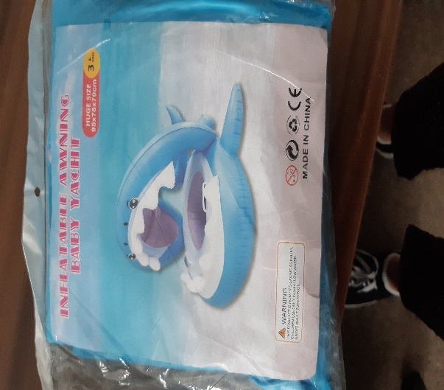

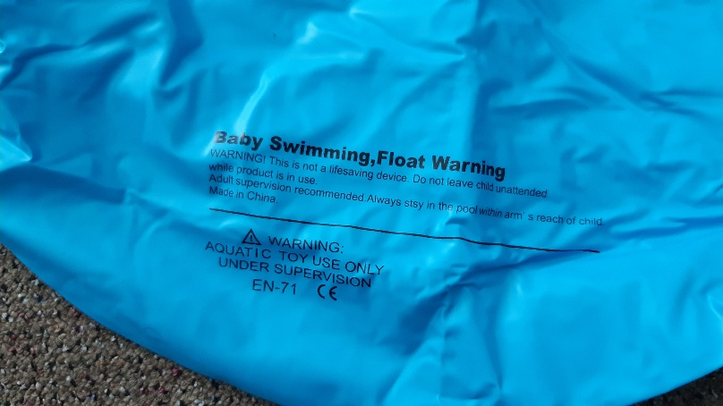
Balení výrobku při doručení

